**TRƯỜNG ĐẠI HỌC BÁCH KHOA HÀ NỘI  
VIỆN CÔNG NGHỆ THÔNG TIN VÀ TRUYỀN THÔNG**



─────── * ───────



**BÁO CÁO**

Quản Trị Mạng

Đề tài: Tìm hiểu/ cài đặt về **Cacti** và ứng dụng trong quản trị SNMP

*Sinh viên thực hiện:*

|  |  |  |  |
| --- | --- | --- | --- |
| **STT** | **Họ và Tên** | **MSSV** | **Lớp** |
| 1 |  |  |  |
| 2 |  |  |  |

*Giáo Viên hướng dẫn*: **TS. Trần Hoàng Hải**

HÀ NỘI-12/2016

**Mục Lục**

1. Giới thiệu về cacti và modun quản trị 3

1.1. Cacti là gì ? 3

a. Cacti là gì ? 3

b. Các tính năng của Cacti 3

1.2. Cài đặt Cacti 3

1.3. Các modul quản trị 5

2. Mô Phỏng giám sát hệ thống mạng 5

# Giới thiệu về cacti và modun quản trị

## Cacti là gì ?

### Cacti là gì ?

Cacti là phần mềm mã nguồn mở được xây dựng để giám sát hệ thống mạng sử dụng giao diện đồ họa giúp cho việc giám sát được thuận tiện.

Cacti cung cấp thu thập dữ liệu nhanh chóng , nâng cao theo khuôn mẫu đồ thị , với nhiều tính năng hỗ trợ kiểm tra , giám sát hệ thống mạng

Cacti nhận các dữ liệu ASN từ các SNMP –Agent gửi lên từ đó lưu trữ và kết hợp với một số tool khác giúp tạo ra đồ họa hỗ trợ việc giám sát.

### Các tính năng của Cacti

Giám sát các thông số của thiết bị:

* Router : Kiểm tra tình trạng cpu , ram, thông số của các interface...
* Window, Linux : Kiểm tra tình trạng cpu, ram , tiến trình chạy trên đó...
* Wireless router : Ngoài các tính năng giống router nó còn xem được tình trạng wireless ...

## Cài đặt Cacti

Để cài đặt cacti chúng ta cần cài đặt thêm các gói cài đặt hỗ trợ bao gồm :

1. MySQL Server : lưu trữ dữ liệu của cacti.

2. NET-SNMP server - SNMP (Simple Network Management Protocol) là một giao thức dùng cho quản trị mạng.

3. PHP with net-snmp module - Truy xuất vào dữ liệu SNMP bởi PHP.

4. Apache / lighttpd / ngnix webserver : Web server để thể hiện giao diện đồ thị được tạo ra bởi PHP và RRDTOOL

Sau đây là các lệnh chi tiết trong cài đặt :

yum install httpd httpd-devel-y

yum install mysql mysql-server -y

yum install php* -y

yum install php-snmp

yum install net-snmp-utils net-snmp-libs php-pear-net-snmp –y

yum install rrdtool -y

service httpd start

service snmpd start

service mysqld start

chkconfig httpd on

chkconfig snmpd on

chkconfig mysqld on

update yum de cai cacti:

wget <http://dl.fedoraproject.org/pub/epel/6/i386/epel-release-6-8.noarch.rpm>

wget http://www.cacti.net/downloads/cacti-0.8.8h.tar.gz

yum install cacti –y

yum install epel-release

mysql –u root –p

create database cacti;

grant all on cacti.* to cacti@localhost identified by ‘84841995’;

flush privileges;

exit

tim cacti

rpm –ql cacti | grep cacti.sql

mysql –u cacti –p cacti < /usr/share/doc/cacti-…/cacti.sql

gedit /etc/cacti/db.php /* chỉnh sửa các dòng 29: cacti ; 30: 84841995*/

Service httpd restart

Service iptables stop

gedit /etc/cron.d/cacti /* bỏ # */

Truy cập: <http://localhost/cacti>

## Các modul quản trị

Aggregate:Plugin này tập hợp các đồ thì từ quản lí đồ thị

Autom8 :tự dộng tạo đồ thị và các cây đồ thị

Thold : Ngưỡng cảnh báo Module

Upgroup :Phân quyền nhóm quản lí

Himb: Tổ chức MIB poller bổ sung cho cacti

Ngoài ra còn có rất nhiều modul khác hỗ trợ cho cacti….

# Mô Phỏng giám sát hệ thống mạng

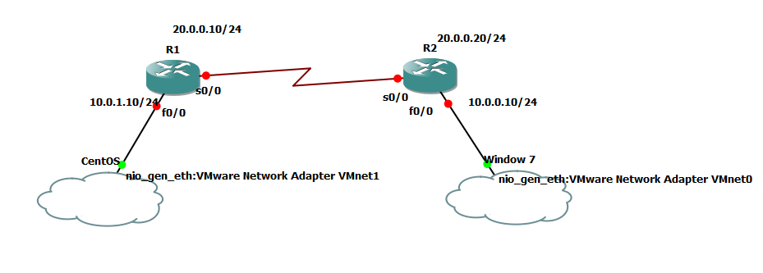

Mô hình giám sát mạng

* Cacti được cài đặt trên centos
* R1, R2 được cấu hình snmpv2
* Window 7 đã enable tính năng snmp-agent v2

Kết quả giám sát được

Trên Centos :

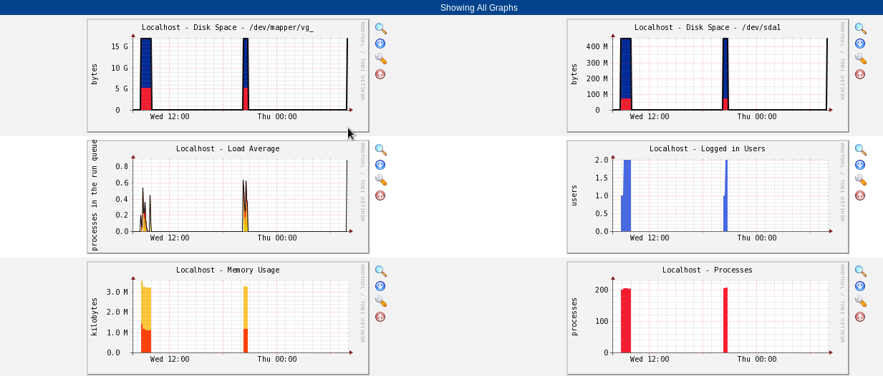

Trên R1

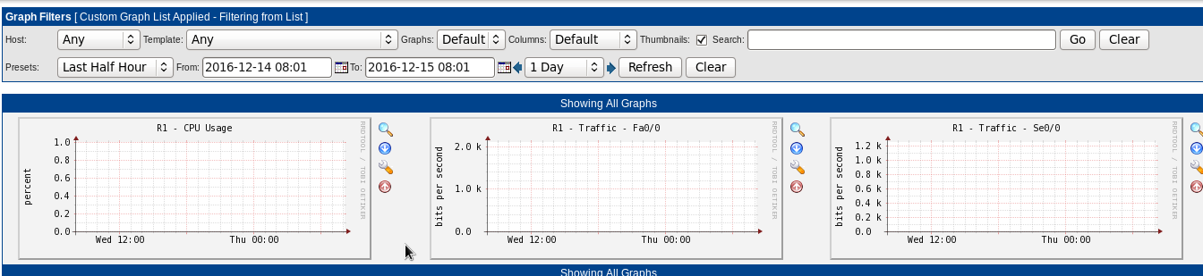

Trên R2

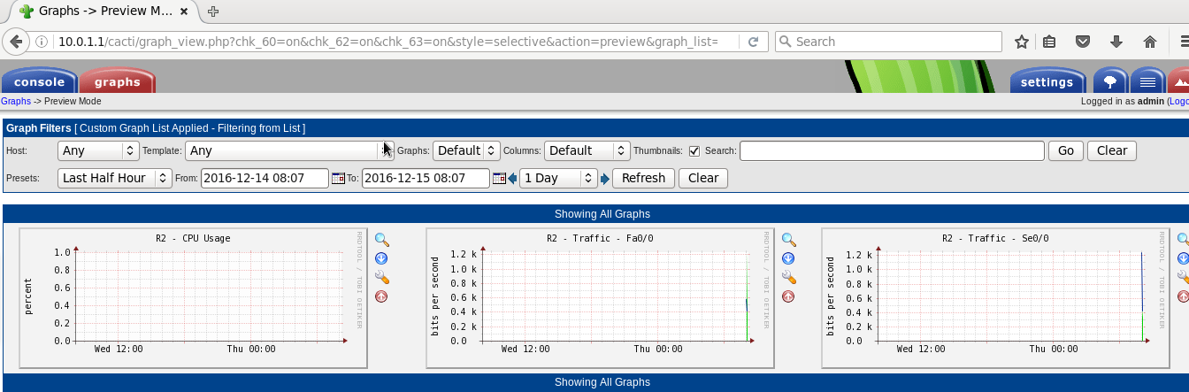

Trên Window 7.

